FASES REQUERIMIENTO DE SOFTWARE

1. DESCRIPCION GENERAL DEL REQUERIMIENTO 2
2. FASE DE FORMALIZACIÓN 3
3. ANALISIS DE REQUISITOS Y REQUERIMIENTOS 4
5. LEVANTAMIENTO DEL REQUERIMIENTO DETALLADO 8
6. DISEÑO DE LA ARQUITECTURA DE SOLUCION 10

DESCRIPCION GENERAL DEL REQUERIMIENTO

PROYECTO | AbogaBot
Nombre Requerimiento: | Definición de requerimientos de la aplicación AbogaBot
Fecha Solicitud: | 24/02/2022
Responsable(s) Solicitud: | Solicitante Anónimo
Dependencia(s) Solicitante: | Abogados Unidos SA
Responsable Funcional designado por el equipo de desarrollo de software: | Responsable Anónimo

FASE DE FORMALIZACIÓN

Descripción de la Solicitud
Usuario Solicitante
- Es un despacho de abogados que quiere automatizar las demandas de sus clientes, esto lo harán a través de una página web llenando un formulario.
- Al momento de llenar el formulario se manda al proceso de pago para finalizar la transacción.
- Para dar seguimiento a su demanda, el cliente crea una cuenta en la plataforma y verá el seguimiento de cada una de las actualizaciones del proceso legal.
- El administrador del sitio recibe la notificación de una nueva demanda y con los datos llenados del formulario se crea automáticamente el documento legal en formato word para empezar el proceso.
- El administrador recibe el pago y debe de ser capaz de verlo en un dashboard para ver la cantidad de ingresos recibidos.
- El administrador actualiza el proceso de la demanda y agrega comentarios en cada paso del proceso.
- Al usuario le llegan correos de notificación para saber el avance de su proceso.
- La página debe de ser responsive para poderla ver desde el celular.
- La preferencia de colores del cliente es azul marino y blanco, pero acepta propuestas.

Líder Funcional
- Es un despacho de abogados que quiere automatizar las demandas de sus clientes, esto lo harán a través de una página web llenando un formulario.
- Al momento de llenar el formulario se manda al proceso de pago para finalizar la transacción.
- Para dar seguimiento a su demanda, el cliente crea una cuenta en la plataforma y verá el seguimiento de cada una de las actualizaciones del proceso legal.
- El administrador del sitio recibe la notificación de una nueva demanda y con los datos llenados del formulario se crea automáticamente el documento legal en formato word para empezar el proceso.
- El administrador recibe el pago y debe de ser capaz de verlo en un dashboard para ver la cantidad de ingresos recibidos.
- El administrador actualiza el proceso de la demanda y agrega comentarios en cada paso del proceso.
- Al usuario le llegan correos de notificación para saber el avance de su proceso.
- La página debe de ser responsive para poderla ver desde el celular.
- La preferencia de colores del cliente es azul marino y blanco, pero acepta propuestas.

FIRMAS DE ACEPTACIÓN:

________________________________ _______________________________
Nombre Responsable Solicitud Nombre Líder OTI
Dependencia Solicitante Oficina Tecnologías de la Información

ANALISIS DE REQUISITOS Y REQUERIMIENTOS

Fecha Inicio | 21/02/2022 |  | Fecha Final | 30/02/2022
Modelamiento de Negocio
Especifique un diagrama de negocio que permita entender con claridad que parte del negocio se incluye o se modifica con la solución del requerimiento.
Se sugiere para esta tarea utilice diagramas BPM, diagramas de actividades, o diagramas ad hoc (boceto).

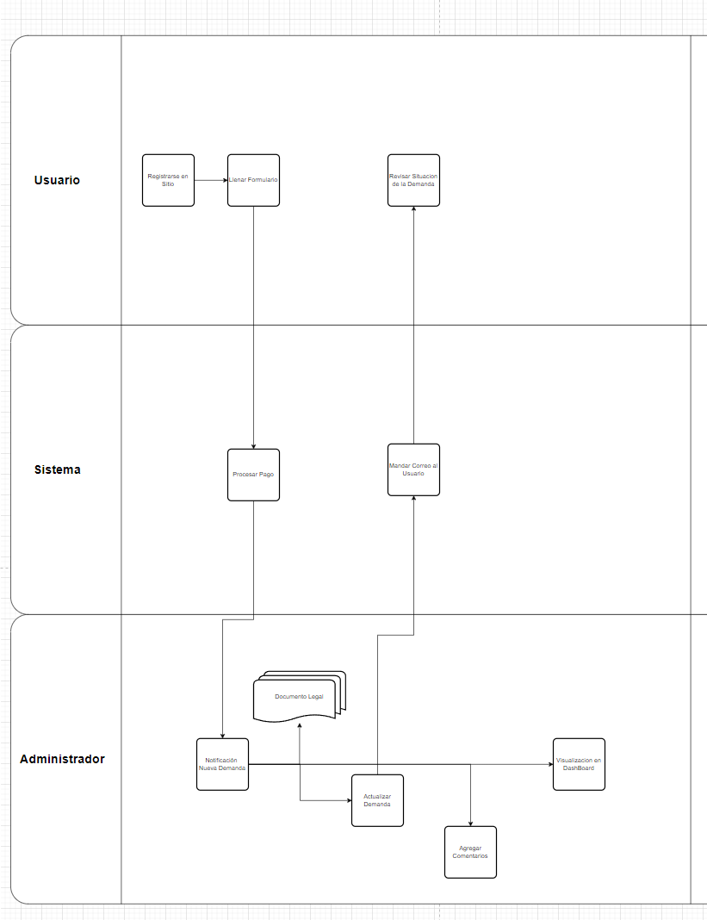
Términos de Referencia
Alcance de la solución | La solución debe mantener debidamente informado al usuario en todo momento. Debe poder procesar correctamente los pagos. Debe ser posible mandar correos de notificaciones. Debe poder recibir tantas actualizaciones como sea necesario.
Requerimientos Funcionales y criterios de aceptación y | La solución debe mantener debidamente informado al usuario en todo momento.  Debe poder procesar correctamente los pagos.  Debe ser posible mandar correos de notificaciones.  Debe poder recibir tantas actualizaciones como sea necesario.  Importante mantener el histórico por al menos 10 años.
Requerimientos no Funcionales y de calidad | Generar documentos relacionados a las Demandas.
Interesados en la solución
  Nombre/Rol/Perfil | Descripción
  Nombre Interesado | Sera la persona que actualizara la información de la demanda
  Jefe de Despacho de Abogados
  Administrador
Precondiciones | Verificar el almacenamiento, validaciones, requerimientos de Software, Servidores, BD, almacenamiento, duplicidad de información.
Requisitos Técnicos | Tipo de Desarrollo | Web Escritorio Móvil Servicio Web  Servicio Windows Otro:__________________
Requisitos Técnicos | Base de Datos | Oracle  SQL Server  MySQL  MongoDB  Otro:__________________ |  |  | Versión  La mas reciente.
Requisitos Técnicos | Lenguaje | C#  VB  PHP  Java  JavaScript  Otro: Angular, NodeJS, HTML, CSS |  |  | Versión  La mas reciente
Viabilidad Técnica | Luego de adelantado el análisis de los requisitos y requerimientos es viable proponer una solución técnica para esta solicitud: SI (X) NO ( )

